INSTITUCIÓN EDUCATIVA MARCO FIDEL SUAREZ
SEDE ESTADIO
PLAN DE APOYO EN CASA
ÁREA DE ÉTICA Y VALORES GRADO 7.1
MARZO 26 - 2020

OBJETIVO DE GRADO:
Reconocer los valores, la norma y el ejercicio de la autoridad que se practican en las instituciones sociales, como principio para la buena convivencia.
ACTIVIDAD 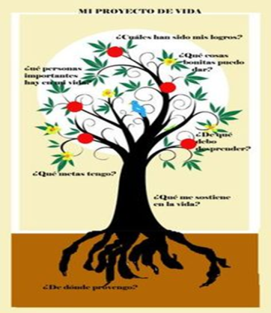

- Elaborar de forma personalizada una carpeta para su PROYECTO DE VIDA, la cual deberá contener los siguientes elementos:
- Fotografía actualizada personal
- Autobiografía
- Un árbol de amigos de mayor importancia
- Una descripción de sus gustos deportivos, culturales, gastronómicos entre otros.
- Elaborar un horario o cronograma de actividades y deberes que realiza diariamente en su casa
Recuerda utilizar tu creatividad para elaborar la carpeta , utiliza los colores , la regla, los materiales que selecciones serán de tu gusto , puedes reemplazar las fotos por dibujos .
Responsable: Bibiana Maria Mesa

